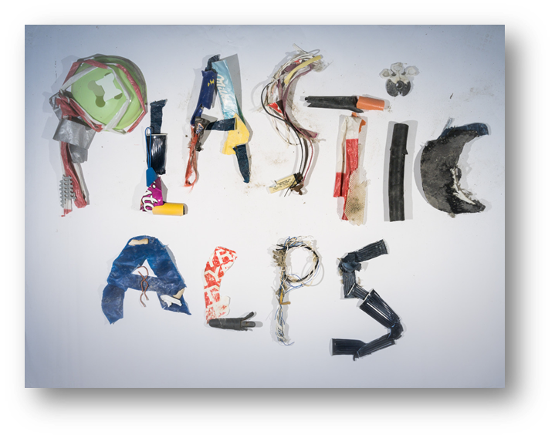
Plastiktagebuch VS Obsteig

Name: ____________________________
Datum: ___________________________

- Welche Kunststoffteile verwende ich über einen ganzen Tag (vom Aufstehen bis zum Schlafengehen)?
- Womit könnte ich manche Teile ersetzen?
- Worauf könnte ich leicht verzichten?

- Verwendete Kunststoffteile | - Womit ersetzbar? | - Kann ich darauf verzichten?  bei „JA“, bitte ankreuzen

